
Sovička Číslo 8/2013

Milí rodičia, starí rodičia, milé naše deti,

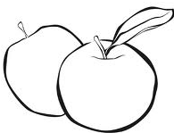
v októbri sme sa venovali témam- Ovocníčkovia a zeleninky, V babičkinej komore. Prvý októbrový týždeň sme poznávali, triedili rôzne druhy ovocia, zeleniny . Ďalší týždeň sme zavárali, uskladňovali ovocie a zeleninu na zimu. Týmto témam sme sa venovali aj na jesenných tvorivých dielňach dňa 8.10.2012. Deti spoločne s rodičmi a starými rodičmi premenili obyčajné tekvice na veselé strašidielka, ovocie a zeleninu na ježkov, vtáčikov, stonožky a iné jesenné zvieratká.
Ďalší týždeň sme z našej škôlky vyháňali chrípku a oslavovali svetový deň výživyAko sme vyhnali chrípku- prvý deň- v pondelok sme pomocou tvorivej dramatiky sme vyjadrovali stav zdravia a choroby, v utorok sme formovali návyky pravidelnej hygieny. V stredu 16.10 sme si konzumovaním zdravých potravín pripomenuli Svetový deň výživy. V triede žabiek deti pripravovali chutné, zdravé šaláty a v triede sovičiek deti vyberali, nalepovali obrázky zdravých potravín. Vo štvrtok sme pobytom na čerstvom vzduchu otužovali organizmus prostredníctvom pohybových hier na multifunkčnom ihrisku. A v piatok sme pomocou piesní, riekaniek a tvorivou dramatikou„Chrípku“ z našej škôlky vyhnali. Posledný októbrový týždeň patril téme Poznaj a chráň- stromy na jeseň, Keď padá lístie. Deti na vychádzkach pozorovali typické znaky jesene, všímali si rozdiely medzi listnatými a ihličnatými stromami, zhotovovali obrázky z prírodnín.
Október je aj Mesiacom Úcty k starším a my každoročne pripravujeme kultúrny program pre našich deduškov a babičky.Z dôvodu rekonštrukcie kultúrneho domu sa táto slávnosť tento rok v obci nekonala. Ale my na našich starkých nezabúdame, preto sme im spoločne so žiakmi pripravili do miestneho rozhlasu pásmo piesní a básní a k slovám vďaky pridali aj malý darček. Našim deduškom a babičkám posielame k ich sviatku sladkú pusu...

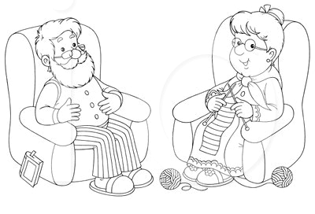
Babička
Koľko lásky nehy skrýva babičkina teplá dlaň.
V postieľočke, keď ma hladí, s láskou na ňu pozerám.
Prstíkom sa dotknem vrásky, pohladím ju, pobozkám,
Do uška jej tíško šepnem: „Babulienka, rád ťa mám!“

Deduško
Náš dedko má oči staré, preto nosí okuliare.
Cez ne vidí všetko veľké, písmenká aj gombičku,
Iste aj mňa cez ne vidí, veľkú ako mamičku.

Veľa zdravia, spokojnosti deduškovia – babičky, zo srdca vás pozdravujú, z našej školy detičky....

Pre rodičov...
Spánok v MŠ

Odborníci vysvetľujú, že potreba spánku je u predškolákov individuálna. Škôlky im však môžu poskytnúť aj iný druh odpočinku, samozrejme ak na to majú priestory. Lekárka Mariana Kubovčáková zo spánkového laboratória BuonaNotte hovorí, že dieťa - predškolák potrebuje spať 11 až 12 hodín denne. Jeho organizmus ešte nevydrží byť dostatočne dlho hore, preto si potrebuje zdriemnuť aj poobede. ,,Poobedňajší spánok u detí predškolského veku trvá od 1 do 2 hodín," zareagovala lekárka. Samozrejme, u každého dieťaťa je táto potreba individuálna.
Štátny vzdelávací program Štátny vzdelávací program pre materské školy pojem spánok nepoužíva. Používa však pojem odpočinok - ,,odpočinok v materských školách sa realizuje v závislosti od potrieb detí s minimálnym trvaním 30 minút“. Podrobnosti si materská škola upravuje v školskom vzdelávacom programe. Pojem ,,povinný spánok“ však v Štátnom vzdelávacom programe neexistuje, je to ,,odpočinok".
Odpočinok môže prebiehať aj formou oddychových hier alebo čítaním rozprávok. ,,Vo všeobecnosti platí, že žiadne dieťa nemožno nútiť spať, ale každé dieťa, ktoré je do materskej školy prijaté na celodennú výchovu a vzdelávanie, absolvuje aj odpočinok,“ uviedol hovorca rezortu školstva Michal Kaliňák. Dodal, že realizáciu odpočinku si upravuje každá škôlka aj v závislosti od svojich priestorových a personálnych podmienok.
Po dobrom obede a pred odpoludňajším odpočinkom máme chvíľku venovanú dentálnej hygiene a osvojovaniu si elementárnych návykov súvisiacich s umývaním zúbkov. Preto Vás prosíme, aby ste deťom doniesli zubnú pastu a kefku označenú menom , príp. iným symbolom....
Popoludňajší odpočinok osvieži a zbaví únavy
- spánok prináša dieťaťu regeneráciu a osvieženie
- detský organizmus sa zbaví únavy a získa energiu
- navodí sa zlepšená imunitná reakcia organizmu
- vyspaté a pokojné dieťa ľahšie zvláda stresovú záťaž
- dieťa by malo oddychovať na tichom a pokojnom mieste, s optimálnym osvetlením a dobrým odvetraním
- potreba odpočinku je individuálna, po 5. roku si už deti väčšinou nepotrebujú cez deň zdriemnuť
- ak dieťa budete nasilu nútiť k spánku, môže byť nervózne, plačlivé a môže mať problém aj s večerným zaspávaním
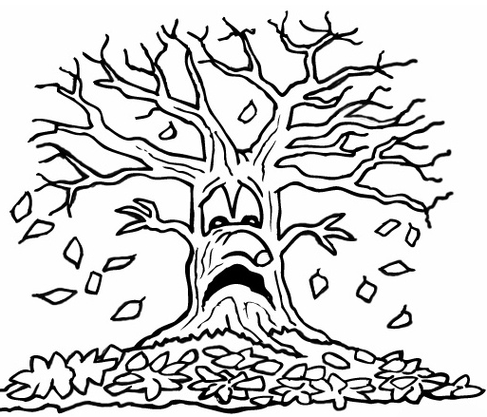
- predškoláci potrebujú spať 11 až 12 hodín denne
- poobedňajší spánok u škôlkarov by mal trvať od 1 do 2 hodín
Už vieme...
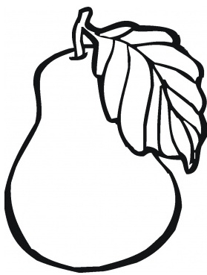
Padá lístie šuchoce, šuchy, šuchy, šuch, zajko po ňom dupoce dupy, dupy, dup.
Spadla hruška zelená, rozbila si kolená. Teraz plače na zemi, dobré lieky dajte mi.
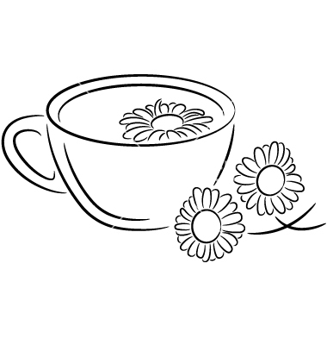
Hrášok je guľatý, šošovička hladká. Petržlen je strapatý a mrkvička sladká.
Stojí, stojí jeden strom, šašo stojí pod stromom.
Zlaté listy vo víši, šepkajú si :
„ Ši-ši-ši, šu-šu-šu, ša-ša-ša, spúšťajme sa na šaša“.
Toto je tá pieseň, ktorú šumí jeseň.

Varím, varím pre synčeka, voňavý čaj z harmančeka.
Žltý kvietok z polí, vylieči čo bolí,
varím, varím pre synčeka, voňavý čaj z harmančeka...

Mami, oci, čítajte mi...
Janko Fazuľka

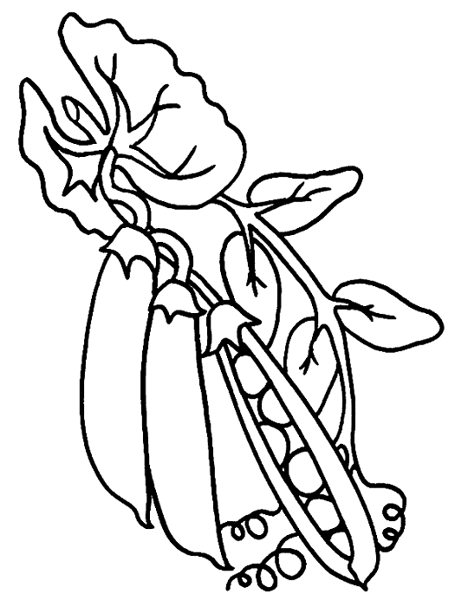
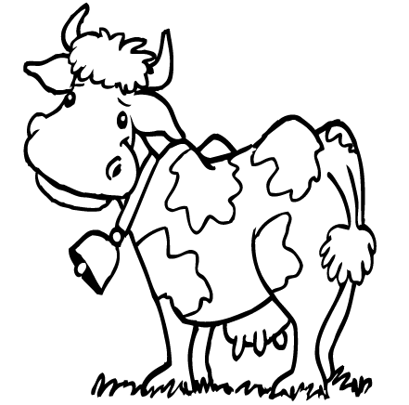
Na kraji dediny bývala chudobná rodina. Otec postavil neveľkú chalúpku a obrábal role. Žili v chudobe, ale boli spokojní a šťastní.Jedného dňa sa otec nevrátil z lesa, kde pracoval ako drevorubač. Po otcovej smrti sa do chalúpky vkradla bieda. Často nemali čo jesť. Mlieko Krasule, jedinej kravy, čo mali, zachránilo Janka a jeho matku pred smrťou hladom. Na Jankove šaty pribúdali stále nové záplaty. Blížila sa zima a matka nemala ani groš na topánky pre Janka.Jedného dňa Jankova matka zúfalým hlasom povedala: „Musíme predať kravu! Ráno pôjdeš na jarmok a skúsiš ju predať. Pousiluj sa za ňu priniesť čo najviac peňazí. Možno nejako prežijeme zimu!“Na druhý deň Janko obriadil kravu, matka nadojila posledný hrniec mlieka a rozlúčila sa s milovanou Krasuľou. Janko vyleštil zvonček na Krasulinom krku, okolo rohov jej priviazal šnúru a zaviedol ju na jarmok. Dlho kráčali vo veľkej horúčave po piesčitej ceste. Slnkom vyhriaty piesok pálil bosé Jankove nohy. „Kúpi niekto moju Krasuľu?“ uvažoval Janko.Pri mestskej bráne stretol čudného starca. Veľká snehobiela brada sa ligotala na červených starcových šatách. „Kúpim si od teba kravu,“ povedal starec Jankovi. „Nemám peniaze, ale môžem ti dať tieto čarovné fazuľky. Buď odvážny, vezmi fazuľu a získaš viac, ako sa nazdáš.“Keď to starec povedal, vzal kravu a stratil sa za bránami mesta.Janko sa so strachom vracal domov. Prišiel o kravu a v rukách má len niekoľko fazuliek. Čo povie na to mama? Z toho budeme žiť?Keď ho matka uvidela, už z diaľky tušila nešťastie. Nemyslela si však, že Janko mohol predať Krasuľu za niekoľko fazuliek.„Namojveru, to je začarovaná fazuľa!“ rozčúlená ju vyhodila pred dom. Hladný Janko dlho nemohol zaspať. Ráno ho prebudil hlasný spev vtáčika, zatvoreného v klietke. Bol neobyčajne vzrušený. Za oknom rástla fazuľa. Bola obrovská, veľká ako strom, po ktorom možno liezť do neba. Janko dlho nerozmýšľal, vyskočil z postele a bosý začal liezť po konároch fazule. Obrovské fazuľové listy ho chránili pred pádom.Odrazu uvidel pred sebou mraky a medzi nimi sa črtali múry nádherného zámku. Obrovské bašty, štíhle veže a brána s mrežou – bol to celkom neznámy rozprávkový svet.
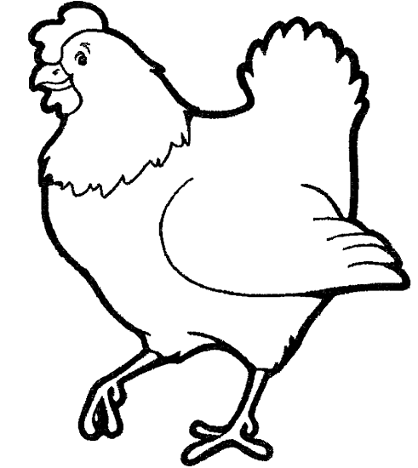
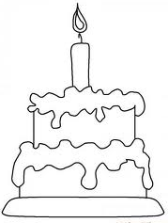
Janko si s údivom všimol, že sa vôbec nebojí, že môže zoskočiť z fazule a bežať po ceste vedúcej do zámku. Zoskočil teda z fazule a rozbehol sa k bráne.Keď sa dostal k ťažkej bráne, uvidel starca, ktorý mu dal čarovné fazuľky. Okolo neho žiarili zvláštne svetielka, ktoré mu dodávali ešte tajomnejší výzor. V jeho prítomnosti sa Janko cítil istejší a potlačil obrovskú bránu. Ocitol sa pred ťažkým závesom, spoza ktorého bolo počuť čudné zvuky. Janko odtiahol záves a uvidel miestnosť, v ktorej pri bohato naloženom stole sedel strašný obor a napchával sa stále ďalšími kusmi mäsa. Celý stôl pred obrom bol preplnený pokladmi. Odrazu Janko zbadal hneď pred sebou sliepku. Sliepka každú chvíľu zniesla zlaté vajíčko, ktoré hneď spadlo k zlatej harfe a z tej sa ozývala opojná melódia.„Och, keby som mohol mať z tých vriec zlata aspoň jedno zlaté vajíčko, prestali by sme hladovať, kúpili by sme naspäť kravu a opravili dom,“ pomyslel si Janko.Obor však stále hodoval a rukou rozhŕňal hŕbu zlatých peňazí. Napokon, opojený vínom a unavený obžerstvom, zaspal pri stole. Hlasitý chrapot prebral Janka, ktorý takmer zaspal pri závese.A zase sa objavil starec. Janko pocítil prílev síl a odvahy: „Vyleziem na stôl a vezmem si aspoň jedno vrecko zlata,“ pomyslel si Janko a starec súhlasne kývol hlavou. Janko na prstoch vyliezol na stôl a schytil veľké vrece plné zlata. Bolo neobyčajne ľahké. Keď Janko videl, že obor si položil hlavu medzi misy a chrápe, pozorne sa poobzeral po miestnosti. Čo si ešte vziať? Sliepka znášajúca zlaté vajíčka sama zoskočilazo stola a rozbehla sa k Jankovi. „Vezmi si ma,“ zakotkodákala hlasom, ktorému sa nedalo odolať a už sedela pod Jankovou pazuchou. „Zlatá harfa,“ povedal Janko. „Aj tú si musím vziať. Nikdy som nepočul také krásne melódie.“Janko obložený pokladmi ticho odchádzal z izby. Len čo však prebehol cez bránu zámku, začul hlasný rev uháňajúceho obra. Obor ho už takmer držal, keď sa zase objavil starec. Čarovnou palicou zadržal obra. Janko dobehol ku konáru fazule. Začalo sa šialené spúšťanie po skrútených výhonkoch rastliny.Obor neznášal porážku, naďalej naháňal Janka, lebo chcel získať stratené poklady. Janko sa spúšťal čoraz rýchlejšie. V ušiach mu svišťal vietor, všetko okolo neho sa vírilo a obor už bol na dosah ruky. Keď sa Janko blížil k zemi, začal kričať na mamu: „Mama, mama, podaj mi sekeru! Chytro, chytro!“Čarovná sliepka sama pristála na zemi. Zlatá harfa sa div nerozbila, keď ju Janko vypustil z rúk. Chytil ju starec, ktorý sa zjavil pri matke. Vrecko plné zlatých peňazí ťažko dopadlo ku kmeňu veľkej fazule.Janko schytil veľkú sekeru a rúbal ňou fazuľový peň. Často pomáhal otcovi v lese, preto sa ňou vedel výborne oháňať. obrovská fazuľa sa dala ľahko vyrúbať. Obor bol ešte vysoko, keď vyťatá fazuľa s rachotom dopadla na zem pri rybníku. Obor zmizol v hlbokej vode. Matka s obdivom pozorovala Jankovu námahu. Ešte dlho sa díval na rybník, či sa z neho nevynorí obor a nevezme mu poklady. Voda však bola pokojná a Janko si konečne s úľavou vydýchol. Obrovská fazuľa, zaberajúca priestranstvo od domu až po rybník, pomaly zmizla. Po chvíli po nej nezostalo ani stopy.Teraz sa konečne Janko pozrel na mamu. Veľmi sa tešila synovi „z oblakov“. Tešila sa aj pokladom, ktoré tak nečakane prišli s Jankom z fazule. Starec, ktorý pred chvíľou držal harfu, sa stratil.Od tých čias im sladká hudba vypĺňala čas. Sliepka sa pyšne prechádzala po novom, obyčajnom dvore a prirodzene, znášala zlaté vajíčka. Všetci rýchlo zabudli na strašného obra z tajomnej krajiny a žili v dostatku a pokoji. Janka odvtedy volali Janko Fazuľa, lebo tá fazuľa ho zaviedla do tajomnej krajiny plnej bohatstiev.

Oslavujeme...
Októbroví oslávenci- Lukáško Bíro, Saška Kolláriková, Šimonko Godár,
Simonka Molnárová, Simonka Segéňová

Ešte raz všetko najlepšie!

Pre maškrtný jazýček...
Trio
Potrebujeme na piškótu- 6 vaječných bielkov, 200 g cukru, 150 g vlašských orechov, 2 lyžice strúhanky, 2lyžice hladkej múky. Na krém potrebujeme 6 žĺtkov, 200 g cukru, 2 vanilkové pudingy (2×40 g), 7 dcl mlieka, 200 g masla a 300 g čokolády na varenie. Ešte si pripravíme Bebe sušienky alebo Marína kekse 2 balenia, trochu studeného mlieka. Najskôr si vyšľaháme bielka s trochou soli. Potom k bielkam pridáme cukor a vyšľaháme tuhý sneh.Postupne nám deti pridávajú orechy a múku so strúhankou. Zmes dáme do vymasteného plechu cca 30×33.Pečieme pri 180 °C cca 20 min.Kým sa nám piškóta pečie, pripravíme si krém.Privedieme mlieko do varu.500 ml.Vymiešame žĺtky s cukrom a pridáme zvyšok mlieka a puding.Opatrne túto pudingovú zmes primiešajte k vriacemu mlieku a miešajte do zhustnutia.Puding nechajte vychladnúť.Po vychladnutí vmiešajte maslo a poriadne vyšľahajte do penista.Plnku rozdeľte na dve časti..Do jednej časti nám deti vmiešajú rozpustenú čokoládu, ktorú samozrejme necháme trochu vychladnúť.Začíname vrstviť.Na upečenú piškótu nanesieme žltý krém, uhladíme.Potom spolu s deťmi poukladáme sušienky, ktoré jemne omáčame v mlieku..Na sušienky nanesieme čokoládový krém, ktorý tiež uhladíme.Na krém nastrúhame vlašské orechy, alebo tiež môžete preliať celý koláčik čokoládovou polevou..
Dobrú chuť!

